**Poznawajka Mobile. Dokładna specyfikacja funkcjonalna**

Poznawajka Mobile to nowoczesna aplikacja mobilna dla platformy android do nawiązywania znajomości. Platforma ma być bardzo łatwa i przyjemna w obsłudze dla użytkownika. Wymaga stałego dostępu do Internetu. Wszystko zaczyna się od rejestracji użytkownika. Uruchamiając aplikacje zobaczymy ekran główny.

1. Ekran główny

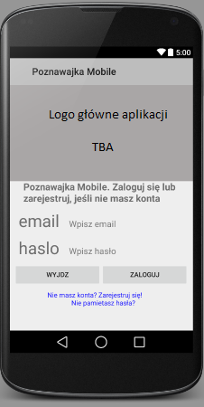

Otóż jak widać na ekranie telefonu. Logujemy się do platformy za pomocą emaila i hasła. Który jest unikalny dla każdego użytkownika przypada jeden unikalny adres email.

Nie ma możliwości zakładania kilku kont na jeden adres email.

Są oczywiście podstawowe opcje takie jak odzyskiwanie hasła

1. Odzyskiwanie hasła

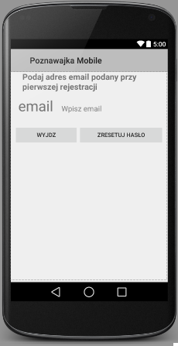

Oraz oczywiście od razu z ekranu głównego możemy przejść do rejestracji nowego użytkownika.

1. Rejestracja nowego użytkownika

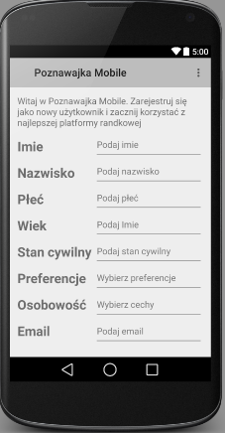

Przy rejestracji będą wymagane podstawowe wiadomości od użytkownika które później pozwolą mu na wygodne korzystanie z aplikacji. Preferencje będą wybierane z listy już przygotowanych preferencji które później ułatwią wyszukiwanie i proponowanie znajomości dla użytkownika.

Rejestracja ma być szybka łatwa i przyjemna. Wszystko po to by nie zniechęcić niecierpliwego użytkownika.

Następnie po udanym zalogowaniu się lub zarejestrowaniu zostaniemy przekierowani do widoku naszego profilu. Z którego będziemy również mogli zarządzać aplikacją.

1. Widok naszego profilu.

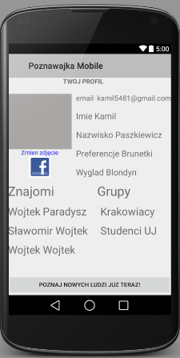

Wyświetlą się nam nasz podstawowe dane które wpisaliśmy przy rejestracji. Będziemy mogli edytować z nich preferencje (gdyż mogą one się zmieniać z czasem) oraz nasz wygląd.

Wszystko to będzie możliwe po kliknięciu na tekst „Preferencje” lub „Wygląd”.

Jesteśmy także w stanie dodawać zdjęcia, posiadać własną galerię którą będziemy mogli udostępniać oraz ustawiać nasze zdjęcie główne. Które będzie pokazywać się innym osobom w wyszukiwarce przy nawiązywaniu znajomości.

1. Własna galeria

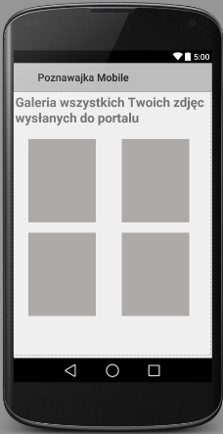

Możliwe jest dodawanie wielu zdjęć. Z czego jedno możemy ustawiać jako nasze główne. Oczywiście później zdjęcie główne można zmieniać na inne z galerii lub na całkiem nowe.

Oprócz tego jesteśmy w stanie z naszego profilu opublikować jakiś post na Facebook’u, zaprosić jakąś osobę do korzystania z aplikacji. Wszystko w naszym imieniu i z poziomu aplikacji. Wystarczy się tylko zalogować danymi z Facebook’a z poziomu aplikacji.

Na naszym profilu również mamy dostęp do naszej listy znajomych oraz do grup do którego należymy albo które założyliśmy.

Klikając na wybraną osobę ze znajomych zostaniemy przekierowani do widoku jej profilu.

1. Profile innych użytkowników.

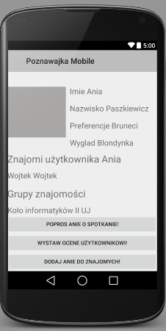

Na tym profilu widzimy podstawowe dane innego użytkownika, jego znajomych oraz grupy do których należy. Mamy również możliwość zaaranżować spotkanie z daną osobą, będziemy w stanie określić preferowane godziny spotkania, miejsce oraz określić cel spotkania.

Istnieje również możliwość oceny profilu innego użytkownika w skali od 0 do 100. Oraz zostawić stosowny komentarz do danego profilu (który najpierw zostanie wysłany do administratora serwisu by zapobiec niestosownym wypowiedziom)

Oprócz tego będziemy mogli dodać użytkownika do własnych znajomych albo zaprosić go do grupy. Będzie to wymagało oczywiście akceptacji użytkownika, który zostanie powiadomiony o chęciach zawarcia znajomości.

Z naszego profilu będziemy również mogli dostać się do wyszukiwarki kontaktów.

1. Wyszukiwanie nowych kontaktów.

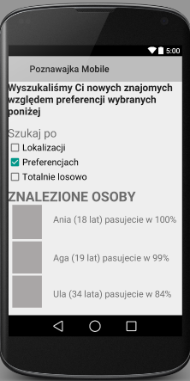

W wyszukiwarce jesteśmy w stanie określić w jaki sposób chcemy szukać znajomych.

1. Po lokalizacji są wtedy 2 opcje możliwości. Aplikacja szuka znajomych po miejscu zamieszkania wpisanym profilu albo gdy jest aktywny GPS szuka najbliższych osób po lokalizacji GPS
2. Po preferencjach czyli aplikacja stara się dopasować

znajomość względem preferencji wpisanych w profilu. Odpowiedzialny za wyszukiwanie znajomych będzie algorytm proponowania znajomości w aplikacji.

1. Losowo czyli podczas szukania nie są brane pod uwagę żadne czynniki takie jak np. lokalizacja czy wygląd danej osoby lub płeć

Jak widać na załączonym zdjęciu aplikacja automatycznie określa w jakim procencie dana osoba do Ciebie pasuje.

Aplikacja raz na jakiś czas ma również możliwość narzucenia własnych proponowanych przez nią nowych znajomości dla Ciebie wybranych głównie przez Twoje preferencje. Zostaniesz wtedy powiadomiony o takim fakcie zaraz po zalogowaniu się do aplikacji poprzez wyskoczenia nowego okienka dialogowego.

1. Automatyczne proponowanie znajomości.

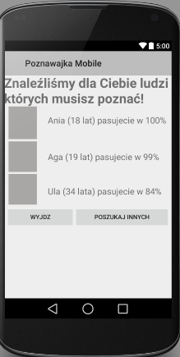

Istnieje również sytuacja w której jakaś inna osoba będzie chciała się z Tobą skontaktować, albo umówić na spotkanie. Zostaniesz wtedy również poinformowany o takim fakcie poprzez powiadomienie zaraz po zalogowaniu się na swoje konto.

1. Propozycja spotkania od innego użytkownika

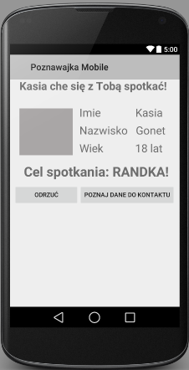

Zobaczymy podstawowe dane, zdjęcie, zdeklarowany cel spotkania. Możemy wtedy odrzucić zaproszenie. Adresat zostanie powiadomiony o odmowie, albo wymienić się danymi do kontaktu i umówić się na spotkanie.